Министерство науки и высшего образования РФ
ФГБОУ ВО «Пензенский государственный университет»
кафедра «Техносферная безопасность»

Отчет
по лабораторной работе № 1 по курсу «Безопасность жизнедеятельности»
«ИССЛЕДОВАНИЕ УСЛОВИЙ ЗРИТЕЛЬНОЙ РАБОТЫ
В ПРОИЗВОДСТВЕННОМ ПОМЕЩЕНИИ»
Выполнили: студенты группы 23ВВВ3
Ториев Э.А.
Полиневский В.В.
Кизым И.А.

Проверил: Доцент кафедры «Техносферная безопасность»
К.т.н., доцент
Авдонина Любовь Александровна

Пенза 2024
Методические указания

к лабораторной работе № 1
по курсу «Безопасность жизнедеятельности»

исследование УСЛОВИЙ ЗРИТЕЛЬНОЙ РАБОТЫ
в производственном помещении

Цель работы – ознакомить студентов с нормированием производственного освещения, с приборами и методами определения освещенности на рабочих местах, обучить способам рационализации зрительных условий труда и повышения зрительной работоспособности.

Таблица П.5
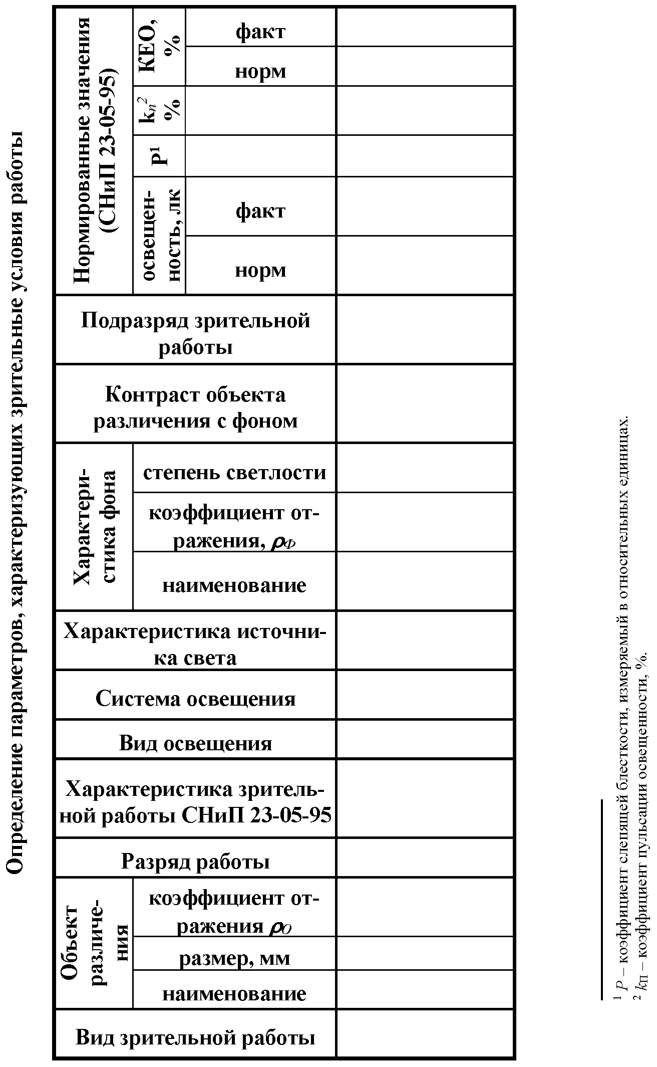

Вывод: ознакомились с нормированием производственного освещения, с приборами и методами определения освещенности на рабочих местах, обучить способам рационализации зрительных условий труда и повышения зрительной работоспособности.

Приложение А.

Ториев Э.
